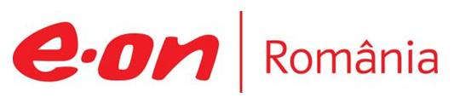

2 septembrie 2019

RAPORT ZILNIC

În scopul unei mai bune colaborări, vă rugăm să ne semnalaţi eventualele neplăceri şi să ne oferiţi sugestii pe care le consideraţi necesare creşterii calităţii serviciului de monitorizare.

1.Ştiri şi emisiuni din domeniul gazelor

Calificativ:  NEUTRU | Dosar de politician | B1TV-22:00
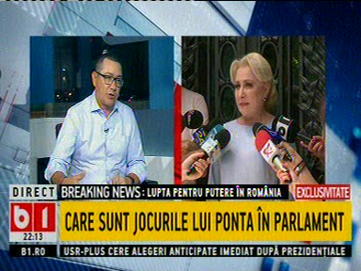 | În cadrul emisiunii „Dosar de politician” de pe postul B1TV, s-au discutat următoarele subiecte:  - Victor Ponta, preşedintele ProRomânia, spune că prezentul Guvern nu funcţionează legal deoarece cei 3 miniştrii de la ALDE care şi-au dat demisia din Guvern, printre care şi ministrul Energiei, nu au desemnat secretari de stat care să aibă drept de semnătură. Acesta mai spune că astăzi pe bursă s-a înregistrat cel mai mare preţ la energie din istoria României, că avem cel mai mare import de gaze şi energie din istoria României, iar energia este domeniul în care avem cele mai multe dosare de infringement.

Calificativ:  NEUTRU |  | RadioRomânia - 13:08  0min 30sec  RadioRomânia - 22:13  0min 37sec
Preşedintele Republicii Moldova, Igor Dodon, face o vizită face o vizită în Rusia pentru dezvoltarea relaţiilor comerciale. Igor Dodon a avut o intâlnire şi cu preşedintele Gazprom, cu care a discutat despre posibilitatea reducerii preţului la gaz pentru Republica Moldova şi semnarea unui nou contract pentru furnizarea de gaze începând cu 2020.

AUDIO RadioRomânia
AUDIO RadioRomânia

2.Ştiri şi emisiuni din domeniul energiei

Calificativ:  NEUTRU |  | RadioRomânia - 13:04  0min 55sec
Cel mai mare producător de substanţe sodice din ţară, de la Govora, şi-ar putea înceta activitatea în această lună din cauza creşterii preţului aburului industrial livrat de CET Govora, dar şi reducerea volumelor aburului furnizat, iar această decizie ar putea provoca probleme şi pentru CET Govora şi pentru combinatul Oltchim. Soluţiile pe termen scurt ar fi suplimentarea cantităţii de cărbune către CET Govora şi subvenţionarea de către stat a certificatelor de CO2.

AUDIO RadioRomânia

Calificativ:  NEUTRU | Începe Casa Verde 2019 | NaţionalTV - 18:40  1min 09sec
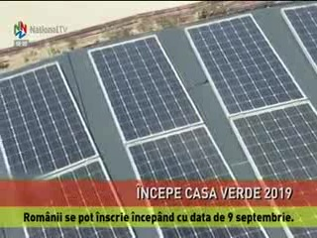 | Începe programul Casa Verde 2019 pentru instalarea de panouri fotovoltaice, iar cei care vor să se înscrie în acest program îşi pot depune cererile începând cu 9 septembrie 2019. Prin acest program statul oferă 20.000 de lei, iar diferenţa de 10% trebuie acoperită de beneficiar.  VIDEO NaţionalTV

Calificativ:  NEUTRU | Ikea îşi asigură energia | Digi24 - 18:34  2min 12sec
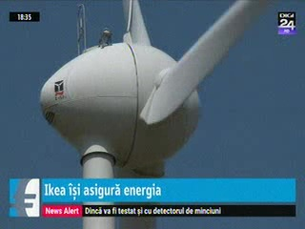 | Compania Ikea vrea să îşi asigure consumul de energie din România doar din resurse regenerabile până în 2020, în acord cu strategia la nivel global a grupului mamă, iar în acest sens este în proces de achiziţionare a unor parcuri eoliene, printre care şi parcul Pantelimon din judeţul Constanţa. Finalizarea tranzacţiei ar urma să se producă în circa 2 luni şi depinde de aprobarea Consiliului Concurenţei.  VIDEO Digi24

Calificativ:  NEUTRU | Incendiu la o facbrică de mobilă | PrimaTV - 18:36  1min 47sec
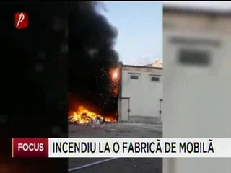 | Un incendiu puternic a avut loc la o fabrică de mobilă din Vaslui, iar intervenţia pompierilor a fost îngreunată de un cablu sub tensiune, motiv pentru care alimentarea cu energie electrică a fost întreruptă în zonă.  VIDEO PrimaTV

